Nama : Nico Darmawan  
NIM : A11.2021.13434  
Matkul : PBO 4405

**Praktikum 10**

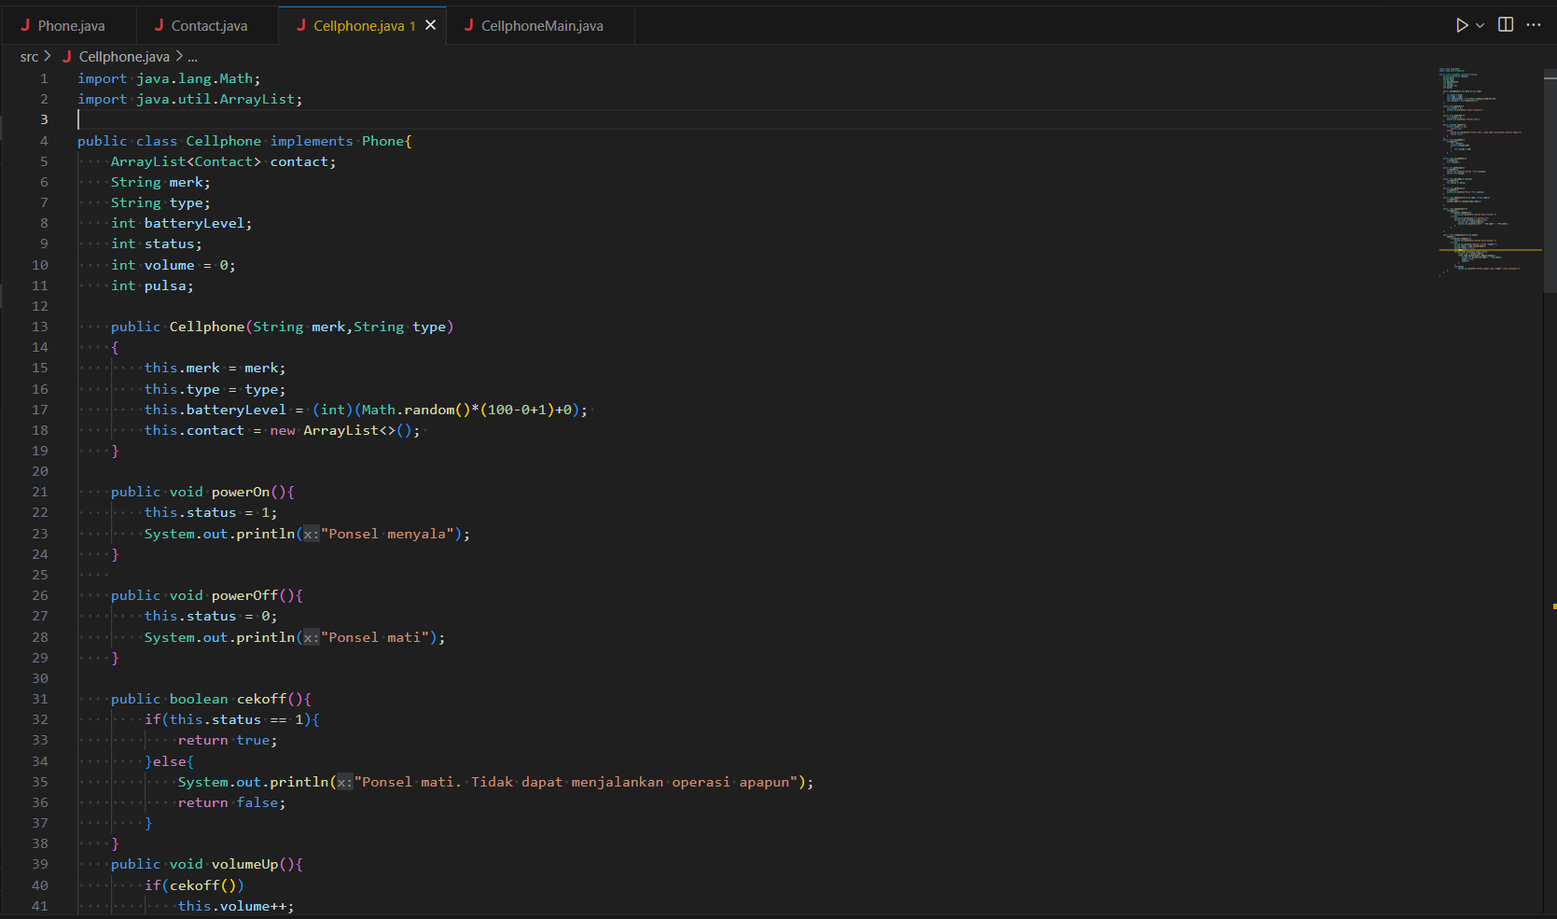

Class Cellphone mengimplementasi interface Phone.  
ada atribut contact,merk,type,batteryLevel,status,volume,plusa.

* Method powerOn : untuk menyalakan ponsel, dengan status menjadi 1
* Method powerOff : untuk mematikan ponsel, dengan status menjadi 0
* Method cekoff : untuk mengecek apakah ponsel kondisi hidup atau mati. Jika mati maka terdapat ouput penjelasan.
* Method Volumeup : cek dengan method cekoff lalu menambahkan volume.

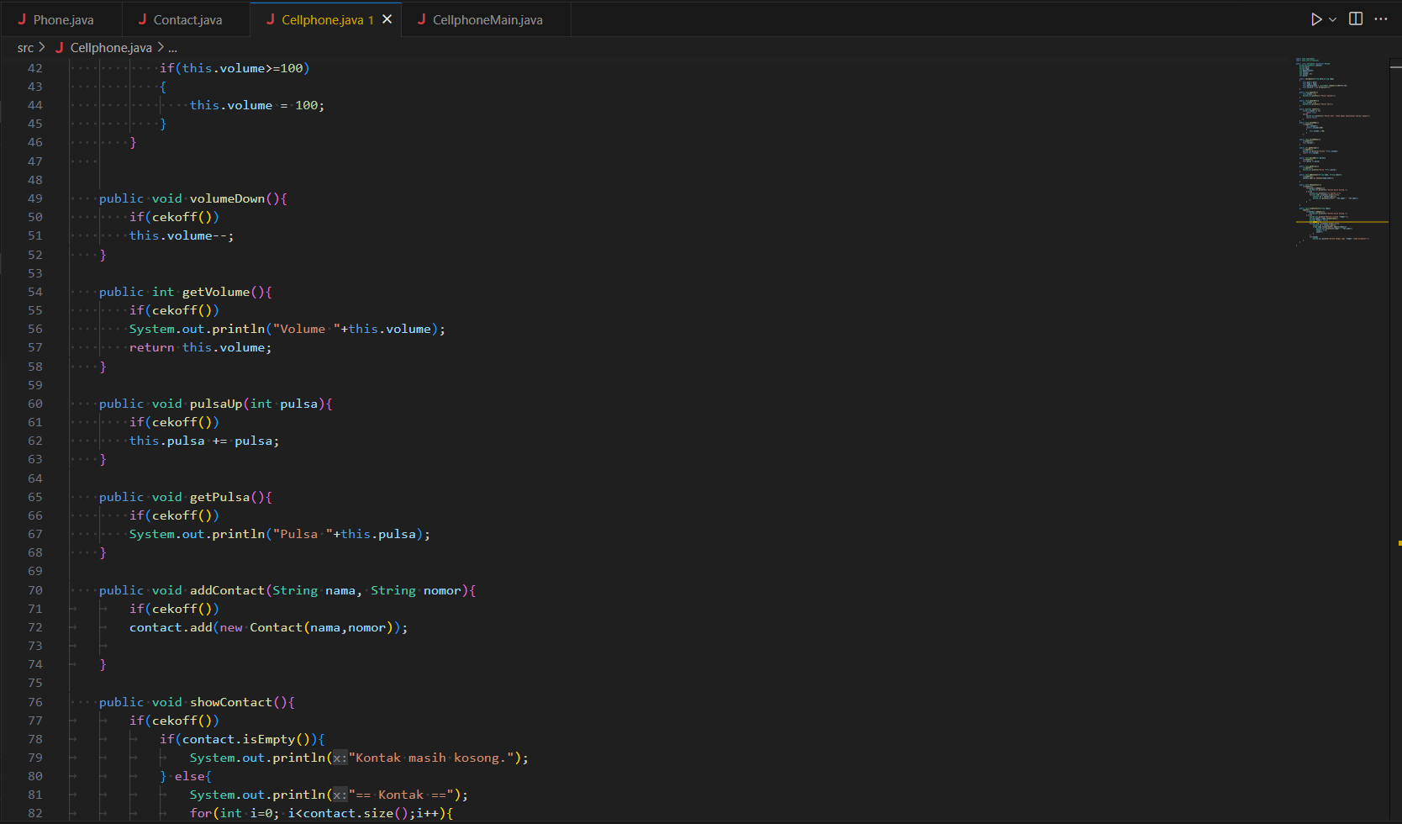

* Method Volumedown : cek dengan method cekoff lalu mengurangi volume.
* Method Getvolume : cek dengan method cekoff lalu mengambil dan menampilkan data volume.
* Method pulsaup : menambahkan pulsa.
* Method getpulsa : untuk melihat sisa pulsa.
* Method addcontact : menambahkan parameter berupa nama dan nomor yang berguna untuk menambah object baru pada ArrayList contact.
* Method showcontact : menampilkan semua kontak yang ada pada ponsel.

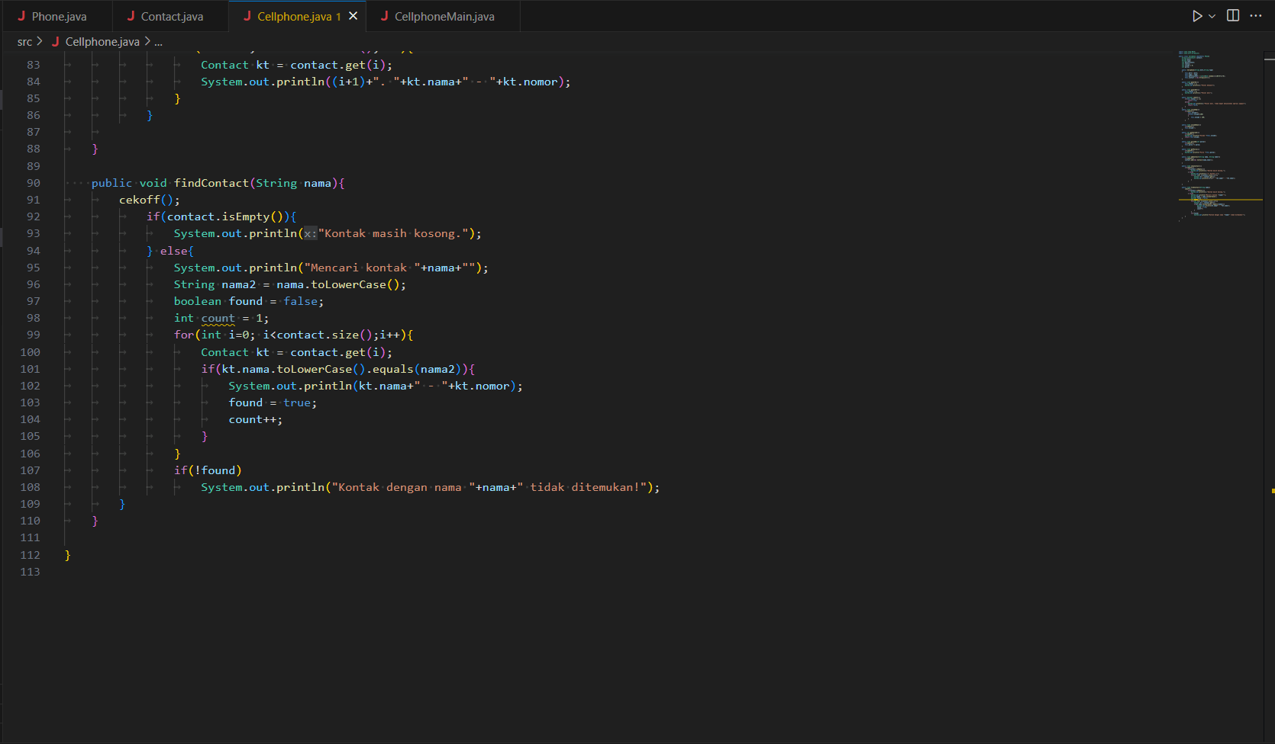

* Method findContact : untuk mencari parameter nama yang sesuai dan menampilkan nya berupa nama dan nomor.

